Тема: «ТЕРМОМЕТРИЯ. УХОД ПРИ ЛИХОРАДКЕ».

Цель: Познакомиться с техникой измерения температуры тела и с принципами ухода за пациентом при лихорадке.

После изучения темы студент должен знать:
- механизм теплообразования и пути теплоотдачи
- физиологические колебания температуры тела в течение дня
- устройство термометра
- понятие, виды, периоды, механизм развития лихорадки
После изучения темы студент должен уметь:
- оказать помощь пациенту в зависимости от периода лихорадки
После изучения темы студент должен владеть:
- техникой измерения температуры тела в подмышечной области и регистрации результатов измерений
- техникой дезинфекции и хранения термометров

Задание 1. Терморегуляция.

Изучив материал учебника по «Основам сестринского дела» заполни схему:
1.Укажи процессы терморегуляции.
2.Перечисли пути осуществления этих процессов.

3.Письменно ответь на вопрос:
Где расположены терморецепторы, отвечающие за процесс терморегуляции:
центральные: ___________________________
периферические: ________________________

Задание 2. Температура тела.

Изучив материал по учебнику, устройство максимального медицинского термометра вставьте недостающие слова цифры в текст:

Максимальный медицинский термометр имеет корпус из тонкого _________ _____, один конец которого занимает резервуар с _______. От него отходит капилляр, запаянный на другом конце. Ртуть, нагреваясь и увеличиваясь в объеме, поднимается по капилляру, вдоль которого расположена __________ термометра. Шкала рассчитана на определение температуры тела с точностью до _______. Медицинским термометром можно измерить температуру тела от ____ до ____ градусов Цельсия.
Задание 3. Повтори алгоритмы манипуляций:
- Измерение температуры тела.
- Исследование пульса
- Измерение артериального давления
- Подсчет ЧДД

Письменно ответь на вопросы:
Физиологические колебания температуры тела зависят от: 1.________________ 2._________________ 3.__________________ 4.____________________
Особенности показаний температуры на слизистых оболочках __________________
Температуру тела в стационаре измеряют ____ раза в день с ___-____ часов и ____-____ часов до ________ _________.

Задание 4. Графическая запись полученных результатов обследования в температурном листе.
Отметь в температурном листе следующие показатели:

1д 2д 3д 4д
Т тела: У 36,4 37, 2 36,8 37,0
В 37,8 37,6 37,4 37,8
Рs 76 82 74 84
ЧДД 17 18 17 19
АД 120/70 120/60 130/70 120/70

Задание 5. Санитарно-противоэпидемический режим.
Составь алгоритм дезинфекции термометров

1. | 2. | 3.

Задание 6. Виды температур. Виды лихорадок.
Изучив материал по учебнику «Основы сестринского дела»
Заполни пустые графы:
1.

2.

Задание 7. Лихорадка.
Изучив материал учебника «Основы сестринского дела»
Ответь письменно на вопрос.
Причины лихорадки:
- инфекционные причины: ___________________________________________
- неинфекционные причины:
экзогенные: __________________________________________________
эндогенные: __________________________________________________

Задание 8. Периоды лихорадки.
Изучив материал учебника «Основы сестринского дела»,
на графике отметь название каждого периода лихорадки.
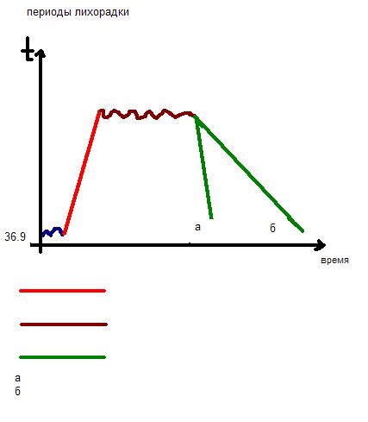

Задание 9. Патофизиологические процессы в каждом периоде лихорадки.
Изучив материал учебника «Основы сестринского дела»,
разберись, какие патофизиологические процессы происходят в каждом периоде лихорадки, и заполните таблицу:

Отношение процесса теплопродукции к процессу теплоотдачи в зависимости от периода лихорадки.

Период лихорадки | Теплопродукция | Ееплоотдача | Ведущий симптом
I период
II период
III период

Задание 10. Определите понятия.

Выпиши определения, используя учебник по основам сестринского дела:

Гипертермия – __________________________________________________________
Лихорадка – _____________________________________________________________

Гипотермия- ____________________________________________________________
Лизис – _________________________________________________________________
Кризис – _______________________________________________________________

Задание 11. Алгоритм оказания помощи пациенту в разные периоды лихорадки.
Изучив Алгоритм оказания помощи пациенту в разные периоды лихорадки
заполни таблицу:

Периоды лихорадки основные симптомы и помощь в каждом периоде.

№ | Дефиниции | I период | II период | III период
 |  |  |  | кризис | лизис
1 | Основные симптомы
2 | Состояние кожных покровов
3 | Оценка состояния сознания
4 | Отношение теплопродукции к теплоотдаче
5 | Алгоритм помощи пациенту

Задание 12. Периоды лихорадки.
Повторив материал, определи в каком периоде лихорадки находиться пациент и обоснуй твое предположение:
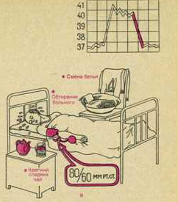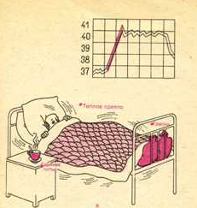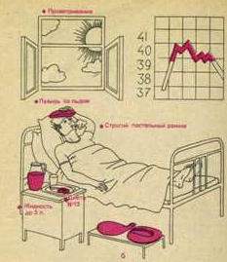
А . Б. В.

Ответ:
А.
Б.
В.

Задание 13. Подумай и реши.
Что не поможет вылечиться от простуды?

Ответ:

